TRƯỜNG ĐẠI HỌC KỸ THUẬT CÔNG NGHIỆP
KHOA ĐIỆN TỬ - BỘ MÔN CÔNG NGHỆ THÔNG TIN


TIỂU LUẬN
MÔN: CÔNG NGHỆ PHẦN MỀM
NGÀNH : KỸ THUẬT MÁY TÍNH
HỆ : ĐẠI HỌC CHÍNH QUY

ĐỀ TÀI: ĐIỂM DANH BẰNG NHẬN DIỆN KHUÔN MẶT

THÁI NGUYÊN – 2025
TRƯỜNG ĐẠI HỌC KỸ THUẬT CÔNG NGHIỆP
KHOA ĐIỆN TỬ - BỘ MÔN CÔNG NGHỆ THÔNG TIN
TIỂU LUẬN
BỘ MÔN : CÔNG NGHỆ THÔNG TIN
ĐỀ TÀI: ĐIỂM DANH BẰNG NHẬN DIỆN KHUÔN MẶT

GIÁO VIÊN HƯỚNG DẪN | : | Nguyễn Thị Hương
HỌ TÊN SINH VIÊN | : | 1. Trần Thị Thu Hà  2. Ngụy Đình Tuấn Hà
 |  | 3. Lương Quang Hà
LỚP | : | K58KTP

THÁI NGUYÊN - 2025
TRƯỜNG ĐHKTCN | CỘNG HOÀ XÃ HỘI CHỦ NGHĨA VIỆT NAM
KHOA ĐIỆN TỬ | Độc lập - Tự do - Hạnh phúc

NHIỆM VỤ BÀI TIỂU LUẬN CÔNG NGHỆ PHẦN MỀM

Sinh viên: | 1. Trần Thị Thu Hà  2. Ngụy Đình Tuấn Hà | MSSV: K225480106009  MSSV: K225480106011
 | 3. Lương Quang Hà | MSSV: K225480106010
Lớp: K58KTP Khoá: K58
Bộ môn: Công Nghệ Thông Tin
Giáo viên hướng dẫn: Nguyễn Thị Hương
1. Tên đề tài: Điểm danh bằng nhận diện khuôn mặt trường KTCN
2. Nội dung các phần thuyết minh và tính toán
- Giới thiệu môn Công nghệ phần mềm
- Khảo sát, phân tích hiện trạng của hệ thống điểm danh bằng nhận diện khuôn mặt tại trường đại học KTCN.
- Thiết kế cơ sở dữ liệu (chuẩn hóa lược đồ về 3NF)
- Xây dựng các tệp cơ sở dữ liệu
- Thiết kế chương trình
3. Các sản phẩm, kết quả :
- Thuyết minh báo cáo (1 quyển)
- Slide báo cáo
- Demo sản phẩm
4. Ngày giao nhiệm vụ :
5. Ngày hoàn thành nhiệm vụ :
GIÁO VIÊN HƯỚNG DẪN
(Ký và ghi rõ họ tên)

TRƯỜNG ĐHKTCN | CỘNG HÒA XÃ HỘI CHỦ NGHĨA VIỆT NAM
KHOA ĐIỆN TỬ | Độc lập – Tự do – Hạnh phúc

PHIẾU GHI ĐIỂM
HƯỚNG DẪN BÀI TIỂU LUẬN CÔNG NGHỆ PHẦN MỀM

Sinh viên:
1. Trần Thị Thu Hà
2. Ngụy Đình Tuấn Hà
3. Lương Quang Hà
Lớp: K58KTP
GVHD: Nguyễn Thị Hương
Đề tài: Điểm danh bằng nhận diện khuôn mặt tại trường KTCN

NHẬN XÉT CỦA GIÁO VIÊN HƯỚNG DẪN
………………………………………………………………………………………………………………………………………………………………………………………………………………………………………………………………
……………………………………………………………………………………
Xếp loại : ……………………………… Điểm : ………………………………
Thái Nguyên, ngày tháng năm 2025.
GIÁO VIÊN HƯỚNG DẪN
(Ký và ghi rõ họ tên)

MỤC LỤC
LỜI CAM ĐOAN 5
LỜI CẢM ƠN 6
CHƯƠNG 1. TỔNG QUAN VỀ ĐỀ TÀI 7
1.1. Lý do chọn đề tài 7
1.2. Giới thiệu về đề tài 7
1.3. Mục tiêu của đề tài 8
1.4. Phạm vi nghiên cứu 8
CHƯƠNG 2. KHẢO SÁT HỆ THỐNG 10
2.1. Thực trạng của hệ thống 10
2.1.1. Điểm yếu cần giải quyết của điểm danh thủ công 10
2.1.2. Quá trình điểm danh bằng nhận diện khuôn mặt 11
2.1.3. Các công nghệ sử dụng 13
2.1.4. Môi trường triển khai 16
2.1.5. Tính bảo mật và quyền riêng tư 17
2.1.6. Đánh giá 18
2.2. Yêu cầu hệ thống 21
2.2.1. Độ chính xác trong điều kiện ánh sáng và môi trường thay đổi 21
2.2.2. Chống giả mạo (Anti-Spoofing) 21
2.2.3. Tốc độ nhận diện và xử lý dữ liệu thời gian thực 21
2.2.4. Khả năng mở rộng và tích hợp hệ thống 21
2.2.5. Giao diện quản lý trực quan và dễ sử dụng 22
2.2.6. Quyền riêng tư và bảo mật 22
CHƯƠNG 3. PHÂN TÍCH VÀ THIẾT KẾ HỆ THỐNG 23
3.1. Phân tích hệ thống 23
3.1.1. Các thông tin đầu vào của hệ thống 23
3.1.2. Các thông tin đầu ra của hệ thống 25
3.1.3. Sơ đồ cấu trúc hệ thống 28
3.1.4. Biểu đồ Use-case 29
3.1.5. Các biểu đồ hoạt động 30
3.1.6. Các biểu đồ tuần tự 32
3.2. Thiết kế hệ thống 33
3.2.1. Thiết kế cơ sở dữ liệu 33
3.2.2. Sơ đồ liên kết thực thể 35
CHƯƠNG 4. TRIỂN KHAI VÀ KIỂM THỬ 37
4.1. Môi trường triển khai 37
4.2. Cài đặt chương trình 37
4.3. Giao diện web 38
4.4. Kiểm thử 39
4.5. Đánh giá 39
CHƯƠNG 5. KẾT LUẬN VÀ HƯỚNG PHÁT TRIỂN 41
5.1. Kết luận 41
5.2. Hướng phát triển 42
TÀI LIỆU THAM KHẢO 43
LINK GITHUB 44

LỜI CAM ĐOAN
Chúng em xin cam đoan rằng đề tài bài tiểu luận "Điểm danh bằng nhận diện khuôn mặt" là kết quả của quá trình nghiên cứu và thực hiện của nhóm chúng em dưới sự hướng dẫn của cô Nguyễn Thị Hương.
Toàn bộ nội dung trong đề tài này đều do nhóm chúng em tự thực hiện, dựa trên các kiến thức đã học và các nguồn tài liệu tham khảo được liệt kê trong danh mục tài liệu tham khảo. Nhóm em không sao chép nội dung của bất kỳ cá nhân hoặc tổ chức nào một cách trái phép. Nếu phát hiện có bất kỳ hành vi gian lận hoặc vi phạm quy định về nghiên cứu khoa học, chúng em xin hoàn toàn chịu trách nhiệm trước nhà trường và pháp luật.
Chúng em cam kết mọi thông tin, số liệu và kết quả trong đề tài là chính xác và trung thực.
Thái Nguyên, ngày tháng năm 2025

LỜI CẢM ƠN
Trước hết, em xin gửi lời cảm ơn chân thành và sâu sắc đến cô giáo hướng dẫn ThS. Nguyễn Thị Hương đã tận tình giảng dạy, truyền đạt những kiến thức bổ ích và định hướng quý báu cho chúng em trong suốt quá trình học tập. Chính những nền tảng lý thuyết và kinh nghiệm thực tiễn mà cô đã chia sẻ là nguồn động lực quan trọng để nhóm em có thể hoàn thành bài tập lớn này.
Nhóm em cũng xin gửi lời cảm ơn đến các bạn trong lớp đã đồng hành, trao đổi, chia sẻ tài liệu và hỗ trợ nhóm em trong quá trình tìm hiểu, phân tích và triển khai nội dung. Sự hợp tác và tinh thần làm việc nhóm của các bạn đã góp phần rất lớn vào việc hoàn thành bài tập với kết quả tốt nhất có thể.
Mặc dù đã có nhiều cố gắng, nhưng do kiến thức và kinh nghiệm còn hạn chế, bài làm chắc chắn không tránh khỏi những thiếu sót. Nhóm em rất mong nhận được những ý kiến đóng góp của thầy cô và các bạn để có thể hoàn thiện hơn trong các bài nghiên cứu sau này.
Một lần nữa, nhóm em xin chân thành cảm ơn!

CHƯƠNG 1. TỔNG QUAN VỀ ĐỀ TÀI

1.1. Lý do chọn đề tài
Trong bối cảnh hiện nay, nhu cầu hiện đại hóa và tự động hóa trong công tác quản lý học tập và làm việc ngày càng trở nên cấp thiết. Phương pháp điểm danh truyền thống như gọi tên từng người hoặc ký tên vào danh sách bộc lộ nhiều hạn chế: tốn nhiều thời gian, dễ xảy ra gian lận (như điểm danh hộ), khó khăn trong việc tổng hợp và lưu trữ dữ liệu.
Song song đó, công nghệ nhận diện khuôn mặt đang phát triển mạnh mẽ, với khả năng xác thực danh tính tự động, nhanh chóng và có độ chính xác cao. Việc áp dụng công nghệ này vào quy trình điểm danh không chỉ giúp tối ưu hóa hiệu suất làm việc mà còn nâng cao tính minh bạch và độ tin cậy của dữ liệu.
Chính vì những lý do trên, nhóm em quyết định chọn đề tài "Điểm danh bằng nhận diện khuôn mặt" nhằm:
- Ứng dụng công nghệ AI hiện đại vào thực tế.
- Tự động hóa quy trình điểm danh, giảm thiểu thời gian và công sức.
- Hạn chế gian lận, nâng cao tính chính xác trong việc quản lý lớp học hoặc nhân sự.
- Phát triển kỹ năng lập trình, thiết kế hệ thống và xử lý hình ảnh qua đồ án thực tế.

1.2. Giới thiệu về đề tài
Hệ thống điểm danh bằng nhận diện khuôn mặt hoạt động dựa trên công nghệ nhận dạng khuôn mặt, cho phép tự động xác định danh tính thông qua hình ảnh chụp từ camera hoặc thiết bị di động. Khi sinh viên tham gia điểm danh, hệ thống sẽ chụp ảnh khuôn mặt, sau đó sử dụng các thuật toán AI để so sánh với dữ liệu mẫu đã lưu trữ. Nếu khuôn mặt trùng khớp, hệ thống sẽ tự động ghi nhận việc điểm danh.
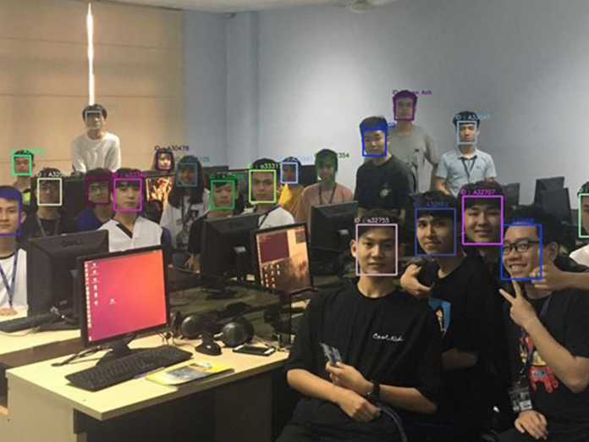
Hình 1.1. Hình ảnh minh họa điểm danh bằng nhận diện khuôn mặt

1.3. Mục tiêu của đề tài
Mục tiêu chính của đề tài là thiết kế và xây dựng một hệ thống điểm danh tự động bằng công nghệ nhận diện khuôn mặt, giúp thay thế phương pháp truyền thống và nâng cao hiệu quả quản lý. Cụ thể, đề tài hướng đến:
- Xây dựng web có khả năng nhận diện khuôn mặt sinh viên để thực hiện điểm danh.
- Quản lý thông tin sinh viên, lớp học, và lưu trữ kết quả điểm danh.
- Hỗ trợ giảng viên theo dõi lịch sử điểm danh, xuất báo cáo.
- Đảm bảo hệ thống thân thiện với người dùng, dễ dàng sử dụng.
- Gửi thông báo về cho phụ huynh.

1.4. Phạm vi nghiên cứu
Đề tài tập trung nghiên cứu và triển khai hệ thống trong phạm vi lớp học tại Trường Đại học Kỹ Thuật Công Nghiệp. Hệ thống hỗ trợ:
- Quản lý danh sách sinh viên theo từng lớp.
- Điểm danh sinh viên qua camera bằng nhận diện khuôn mặt.
- Lưu trữ và thống kê dữ liệu điểm danh.
Hệ thống không đi sâu vào các chức năng phức tạp như tích hợp hệ thống đào tạo toàn trường, bảo mật nâng cao, hay triển khai thực tế trên quy mô lớn.

CHƯƠNG 2. KHẢO SÁT HỆ THỐNG

2.1. Thực trạng của hệ thống

2.1.1. Điểm yếu cần giải quyết của điểm danh thủ công
Ở trường Đại học Kỹ thuật Công Nghiệp vẫn sử dụng phương pháp điểm danh thủ công như đọc tên, ký tên, quét mã QR… các phương pháp điểm danh này trong thời đại hiện nay được xem như là lỗi thời và có nhiều bất tiện như:
- Tiêu tốn thời gian: giáo viên phải gọi tên từng người hoặc phát và thu phiếu giấy, đặc biệt vớ những lớp có đông sinh viên gây chậm trễ vào đầu tiết học
- Dễ xảy ra gian lận: các sinh viên có thể điểm danh hộ nhau
- Sai sót trong ghi nhận và lưu trữ: việc chép tay dễ dẫn đến nhầm lẫn, sót danh sách hoặc nhập sai họ tên, mã số. Lưu trữ giấy dễ hư hỏng, thất lạc; tìm kiếm, tra cứu dữ liệu quá khứ mất nhiều công sức.
- Thiếu tính tự động và không tức thời: Không có báo cáo real-time, giảng viên không biết ngay tỷ lệ chuyên cần hiện tại của lớp.
- Khó khăn trong phân tích và tổng hợp: Muốn thống kê chuyên cần theo tháng, quý, năm phải tổng hợp thủ công hoặc phải nhập lại vào Excel.
- Yêu cầu nhân lực và tài nguyên cao: Cần có người trực tiếp quản lý, in ấn, lưu trữ và bảo quản sổ sách, phiếu điểm danh. Chi phí giấy in, mực in và không gian lưu trữ lâu dài.
Vì vậy hệ thống điểm danh bằng nhận diện khuôn mặt đã được ra đời để tối ưu hóa và giải quyết những điểm yếu do điểm danh bằng thủ công mang lại. Hệ thống điểm danh bằng nhận diện khuôn mặt hoạt động dựa trên công nghệ nhận dạng khuôn mặt, cho phép tự động xác định danh tính người dùng thông qua hình ảnh chụp từ camera hoặc thiết bị di động. Khi sinh viên tham gia điểm danh, hệ thống sẽ chụp ảnh khuôn mặt, sau đó sử dụng các thuật toán AI để so sánh với dữ liệu mẫu đã lưu trữ. Nếu khuôn mặt trùng khớp, hệ thống sẽ tự động ghi nhận việc điểm danh.

2.1.2. Quá trình điểm danh bằng nhận diện khuôn mặt
Hệ thống điểm danh bằng nhận diện khuôn mặt vận hành theo một quy trình cơ bản bao gồm chụp ảnh, phát hiện khuôn mặt (face detection), cân chỉnh vị trí khuôn mặt (face alignment) và trích xuất đặc trưng (feature embedding) trước khi so sánh với dữ liệu mẫu lưu trữ để xác định danh tính.
Tuy nhiên hệ thống không chỉ dừng lại ở những bước xử lý ảnh cơ bản, nó còn ứng dụng các mạng nơ ron tích chập (CNN) tiên tiến và các mô hình học sâu như ArcFace, được huấ luyện trên hàng triệu ảnh khuôn mặt. Nhờ vậy hệ thống có thể nhận diện chính xác trong điều kiện ánh sáng phức tạp, góc chụp không chuẩn, hoặc khi người dùng đeo khẩu trang.
Tóm lại, quy trình phát hiện và trích xuất đặc trưng là những bước nền tảng quan trọng, nhưng chính các kỹ thuật học sâu và tối ưu hóa mô hình mới giúp hệ thống điểm danh bằng nhận diện khuôn mặt đạt được độ chính xác và độ ổn định cao trong thực tế.
Cụ thể quá trình:
- Đăng ký khuôn mặt (giai đoạn chuẩn bị):
- Người dùng (sinh viên,…) sẽ được thu thập ảnh khuôn mặt lần đầu qua ứng dụng hoặc webcam để đưa vào hệ thống
- Ảnh sẽ được hệ thống xử lý để trích xuất đặc trưng khuôn mặt (face vector) và lưu vào cơ sở dữ liệu kèm thông tin cá nhân của sinh viên
- Lắp đặt thiết bị ghi hình:
- Camera được lắp đặt tại các điểm ra vào lớp học để tiện cho quá trình chụp ảnh điểm danh, có thể dùng camera IP, webcam hoặc camera AI chuyên dụng
- Tiến hành điểm danh, chụp ảnh và phát hiện khuôn mặt:
- Khi người dùng xuất hiện trước camera hệ thống sẽ tự động phát hiện khuôn mặt trong hình ảnh và so sánh với dữ liệu đã đăng ký để xác định danh tính.
- Tiền xử lý ảnh:
- Hệ thống sẽ cân bằng ánh sáng, điều chỉnh kích thước và xoay thẳng mặt (facealignment)
- Loại bỏ ảnh mờ và thiếu ánh sáng hoặc mặt bị che khuất quá nhiều
- Trích xuất và so khớp đặc trưng:
- Mô hình AI (FaceNet, ArcFace) sẽ trích xuất vector đặc trưng từ ảnh mới và so sánh vector này với các mẫu đã đăng ký trong database thông qua khoảng cách cosine hoặc Euclidean.
- Xác thực và ghi nhận:
- Nếu độ tương đồng vượt ngưỡng (threshold) → xác định đúng danh tính → ghi “có mặt” vào bản ghi.
- Nếu không khớp → báo “không nhận diện được” hoặc yêu cầu chụp lại.
- Phản hồi kết quả:
- Ứng dụng hoặc màn hình hiển thị: “Điểm danh thành công” kèm ảnh thu nhỏ và thời gian.
- Ghi log thời gian, ID sinh viên, kết quả (thành công/thất bại).
- Báo cáo và quản lý sau buổi học:
- Giảng viên truy cập lịch sử điểm danh, xem tỷ lệ chuyên cần.
- Hệ thống hỗ trợ xuất file báo cáo Excel/PDF theo lớp, theo tuần/tháng
- Gửi thông báo realtime về cho phụ huynh:
- Khi lớp học bắt đầu, hệ thông điểm danh sẽ thực hiện điểm danh các sinh viên và gửi thông báo về cho phụ huynh, nếu có sinh viên nghỉ học thì sau khi lớp học kết thúc hệ thống sẽ load lại dánh sách các sinh viên có đi học và lọc ra các sinh viên vắng và gửi thông báo về cho phụ huynh.

2.1.3. Các công nghệ sử dụng
Sau đây là phân tích chi tiết về các công nghệ sử dụng trong hệ thống điểm danh bằng nhận diện khuôn mặt:
- Công nghệ nhận diện khuôn mặt (Facial Recognition)
Công nghệ này gồm có các thuật toán phát hiện khuôn mặt (Face Detection), sử dụng các mô hình như Haar Cascade, DNN (Deep Neural Networks), hoặc MTCNN (Multi-task Cascaded Convolutional Networks) để xác định vị trí khuôn mặt trong hình ảnh hoặc video. Áp dụng các mạng neuron sâu như FaceNet, DeepFace, ArcFace hoặc VGGFace để chuyển đổi khuôn mặt thành vector đặc trưng (embedding).
So sánh vector đặc trưng với dữ liệu trong database bằng các phương pháp như Cosine Similarity hoặc Euclidean Distance.
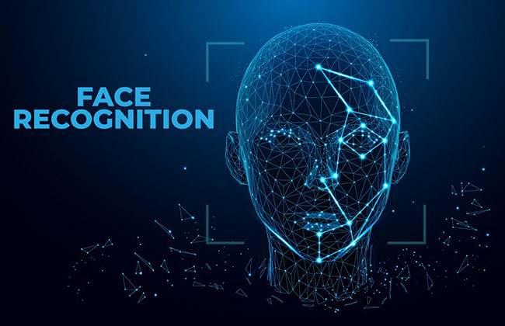Hình 2.1. Hình ảnh sử dụng công nghệ nhận diện khuôn mặt Face Recognition
- Học sâu (Deep Learning)
Hệ thống điểm danh bằng nhận diện khuôn mặt dựa vào các mô hình học sâu (Deep Learning) và đặc biệt là các mạng nơ-ron tích chập (Convolutional Neural Networks - CNNs) để trích xuất đặc trưng khuôn mặt với độ chính xác cao. Các kiến trúc phổ biến như ResNet, EfficientNet, và MobileNet được tối ưu hóa để nhận diện khuôn mặt ngay cả trong điều kiện ánh sáng yếu hoặc góc nghiêng.
Mạng CNN giúp phân tích các đặc điểm như hình dạng mắt, mũi, miệng, và đường nét khuôn mặt. Siamese Networks và Metric Learning được áp dụng để so sánh sự tương đồng giữa các khuôn mặt, giúp giảm tỷ lệ nhầm lẫn.
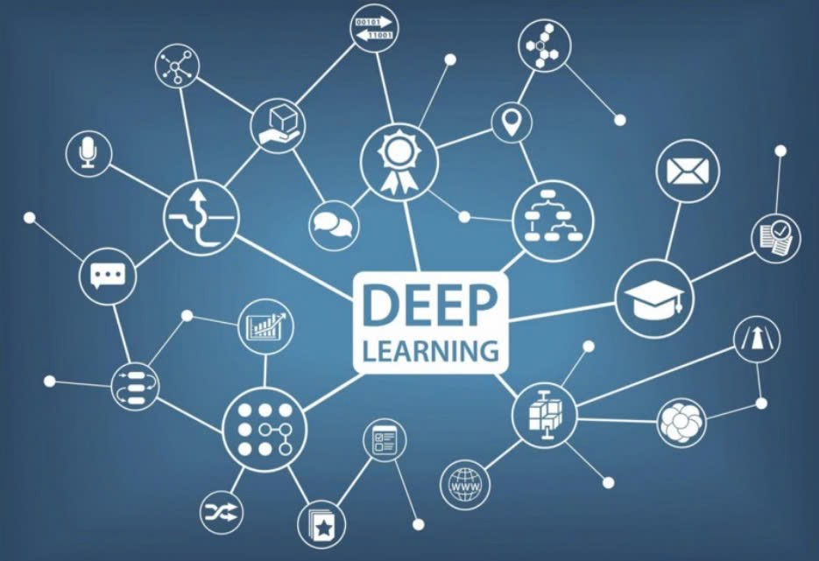
Hình 2.2. Deep Learning
- Xử lý ảnh (Image processing)
Trong hệ thống điểm danh bằng nhận diện khuôn mặt, bước xử lý ảnh (image processing) đóng vai trò then chốt để đảm bảo chất lượng đầu vào cho phần nhận diện. Trước khi nhận diện, hệ thống áp dụng các kỹ thuật tiền xử lý ảnh để nâng cao chất lượng dữ liệu đầu vào:
- Tiền xử lý cơ bản: Cân bằng sáng (Histogram Equalization), điều chỉnh độ sáng/tối để cải thiện độ tương phản của ảnh. Thay đổi kích thước ảnh, chuẩn hóa, giảm nhiễu để nâng cao chất lượng và tính nhất quán của ảnh
- Phát hiện và căn chỉnh khuôn mặt (Face Alignment): Căn chỉnh và cắt khuôn mặt để tập trung vào vùng khuôn mặt, sử dụng các điểm mốc (landmark) như dlib’s 68-point hoặc MediaPipe Face Mesh để xoay khuôn mặt về góc chuẩn, giúp tăng độ chính xác khi trích xuất đặc trưng.
- Lọc nhiễu (Denoising): Loại bỏ nhiễu từ ảnh chụp trong điều kiện thiếu sáng hoặc mờ, làm mượt ảnh.
- Trích xuất đặc trưng: ảnh sau xử lý được đưa vào mô hình embedding (FaceNet, ArcFace…) để xuất vector đặc trưng, vector sau xử lý được đưa vào mô hình embedding (FaceNet, ArcFace…) để xuất vector đặc trưng để phục vụ cho quá trình nhận diện.
- Mã hóa và so sánh khuôn mặt (Face Encoding and Matchinh)
Sau khi trích xuất các đặc trưng của khuôn mặt, hệ thống sẽ mã hóa các đặc trưng này thành một vector (đại diện số học) để so sánh với cơ sở dữ liệu đã có. Các công nghệ sử dụng trong việc mã hóa và so sánh bao gồm:
- FaceNet: Là một mô hình học sâu được phát triển bởi Google, có khả năng mã hóa các đặc trưng khuôn mặt thành các vector đặc trưng trong không gian 128 chiều, giúp nhận diện khuôn mặt với độ chính xác cao.
- ArcFace: Là một mô hình học sâu hiện đại được phát triển cho nhận diện khuôn mặt, đạt hiệu quả cao trong việc mã hóa và so sánh các đặc trưng khuôn mặt.
- Eigenfaces và Fisherfaces: Các phương pháp truyền thống để mã hóa và so sánh khuôn mặt, sử dụng phân tích thành phần chính (PCA) và phân tích tuyến tính phân biệt (LDA) để tạo ra các đặc trưng của khuôn mặt.

2.1.4. Môi trường triển khai
Hệ thống điểm danh bằng nhận diện khuôn mặt cần được triển khai dưới sự kết hợp của cả phần cứng và phần mềm như vậy mới đáp ứng được tính hiệu quả cho hệ thống. Bao gồm:
2.1.4.1. Thiết bị thu hình ảnh
Thiết bị nhận diện khuôn mặt (camera) là thành phần cốt lõi nhất để thu thập hình ảnh khuôn mặt. Camera cần phải yêu cầu chất lượng cao, cần có độ phân giải cao (ít nhất Full HD 1080p) và có khả năng hoạt động tốt trong các điều kiện ánh sáng khác nhau
2.1.4.2. Bộ xử lý (Processing Unit)
Để phân tích và so sánh dữ liệu khuôn mặt, cần có bộ xử lý đủ mạnh. Tùy thuộc vào quy mô hệ thống và kiến trúc, bộ xử lý có thể nằm ở thiết bị đầu cuối (Edge Computing) là các thiết bị chuyên dụng thường có bộ xử lý nhúng (như chip AI, GPU nhỏ) để xử lý dữ liệu ngay tại thiết bị, giảm độ trễ. Hoặc máy chủ cục bộ hoặc đám mây nếu việc xử lý phức tạp hơn hoặc cần tập trung dữ liệu từ nhiều thiết bị, quá trình xử lý có thể diễn ra trên máy chủ.
2.1.4.3. Máy chủ
Đối với các hệ thống lớn cần có máy chủ để lưu trữ cơ sở dữ liệu khuôn mặt, thực hiện các thuật toán nhận diện phức tạp hơn, quản lý và đồng bộ hóa dữ liệu từ nhiều thiết bị, cung cấp giao diện quản lý cho người dùng, và máy chủ có thể là máy chủ vật lý tại chỗ hoặc máy chủ ảo trên nền tảng đám mây (AWS, Azure, Google Cloud,…).
2.1.4.4. Cơ sở dữ liệu (Database)
Cơ sở dữ liệu để lưu trữ thông tin người dùng (như tên, mã sinh viên,…), dữ liệu khuôn mặt (các đặc trưng khuôn mặt) và lịch sử điểm danh. Các hệ quản trị cơ sở dữ liệu phổ biến bao gồm MySQL, PostgreSQL, SQL Serve, MongoDB – ít phổ biến hơn cho dữ liệu có cấu trúc như thông tin sinh viên
2.1.4.5. Web ứng dụng
Sử dụng các API để tích hợp hệ thống điểm danh với các hệ thống khác như quản lý sinh viên, hệ thống kiểm soát truy cập giúp dễ dàng mở rộng và duy trì. Hiển thị thông tin trên thiết bị đầu cuối như màn hình cảm ứng giúp người dùng tương tác dễ dàng, ví dụ như hiển thị xác nhận điểm danh thành công.

2.1.5. Tính bảo mật và quyền riêng tư
Hệ thống điểm danh bằng nhận diện khuôn mặt mang lại những hiệu quả trong việc tự động hóa quản lý nhận diện nhưng cũng đòi hỏi những cơ chế bảo mật và quyền riêng tư nghiêm ngặt để bảo vệ dữ liệu sinh trắc học của người dùng. Dưới đây là một số cơ chế bảo mật và quyền riêng tư chính được áp dụng trong hệ thống:
Mã hóa dữ liệu:
Tất cả dữ liệu khuôn mặt và thông tin được mã hóa trong quá trình truyền và lưu trữ nhằm đảm bảo thông tin không bị truy cập trái phép. Hệ thống sử dụng các chuẩn mã hóa mạnh như AES (Advanced Encryption Standard) cho dữ liệu lưu trữ và TLS (Transport Layer Security) cho dữ liệu truyền tải.
Lưu trữ dữ liệu:
Dữ liệu khuôn mặt chỉ được lưu trữ trong cơ sở dữ liệu nội bộ với quyền truy cập hạn chế. Dữ liệu này có thể được cấu hình để chỉ lưu tạm thời (đối với nhận diện tức thời) hoặc lâu dài nếu phục vụ mục đích quản lý. Chính sách lưu trữ tuân theo thời gian quy định bởi đơn vị triển khai và có thể được cấu hình linh hoạt.
Quyền quản lý dữ liệu:
Người dùng (ví dụ sinh viên) có quyền yêu cầu truy cập, chỉnh sửa hoặc xóa dữ liệu khuôn mặt của mình trong hệ thống nếu có nhu cầu. Quản trị viên hệ thống được phân quyền cụ thể để xử lý các yêu cầu này, đảm bảo sự minh bạch trong quản lý thông tin cá nhân.
Giới hạn chia sẻ dữ liệu với bên thứ ba:
Hệ thống cam kết không chia sẻ dữ liệu khuôn mặt hoặc dữ liệu điểm danh với bất kỳ bên thứ ba nào nếu không có sự đồng ý rõ ràng từ người dùng hoặc cơ quan quản lý. Dữ liệu chỉ được sử dụng cho mục đích nội bộ như phân tích thống kê hoặc cải tiến hệ thống.
Công cụ quản lý quyền riêng tư:
Giao diện quản trị của hệ thống cho phép người quản lý theo dõi lịch sử điểm danh, kiểm soát quyền truy cập, và thực hiện audit logs để giám sát các hành vi truy cập hoặc thay đổi dữ liệu. Người dùng cuối có thể được cung cấp công cụ yêu cầu kiểm tra hoặc phản hồi về dữ liệu cá nhân của họ.
Nhìn chung, hệ thống điểm danh bằng nhận diện khuôn mặt được thiết kế với trọng tâm là bảo mật dữ liệu sinh trắc học và đảm bảo quyền riêng tư của người dùng, đồng thời cung cấp các công cụ cần thiết để kiểm soát và giám sát dữ liệu một cách minh bạch và hiệu quả.

2.1.6. Đánh giá
2.1.6.1. Các ưu điểm của hệ thống điểm danh bằng nhận diện khuôn mặt
Hệ thống điểm danh bằng nhận diện khuôn mặt mang lại nhiều ưu điểm vượt trội so với các phương pháp điểm danh truyền thống. Dưới đây là những ưu điểm chính của hệ thống mang lại:
- Tự động hóa quá trình điểm danh
Toàn bộ quy trình từ nhận diện đến ghi nhận đều được tự động hóa, loại bỏ các thao tác thủ công như gọi tên, ký tên hay quét mã QR giúp loại bỏ các sai sót có thể xảy ra do con người ghi chép thủ công hoặc nhập liệu sai. Hệ thống điểm danh diễn ra tự động nhanh chóng và chính xác khi có sinh viên đứng trước camera.
- Tăng độ chính xác và hạn chế gian lận
Đây là một ưu điểm bảo mật quan trọng. Rất khó hoặc không thể để người khác điểm danh thay cho một cá nhân, bởi khuôn mặt là đặc điểm sinh trắc học duy nhất của mỗi người (khi hệ thống có tính năng chống giả mạo tốt). Điều này nâng cao tính minh bạch và công bằng trong việc ghi nhận thời gian làm việc hoặc học tập.
- Tiết kiệm thời gian và nguồn lực
Hệ thống này giúp giảm thời gian điểm danh từ vài phút xuống chỉ còn vài giây, giảm thiểu thời gian chờ đợi, đặc biệt là những lớp có số lượng sinh viên lớn. Giáo viên và nhân viên quản lý không cần kiểm tra lại danh sách thủ công, giúp giảm tải công việc hành chính.
- Quản lý dữ liệu tập trung và dễ dàng
Dữ liệu điểm danh được ghi nhận và lưu trữ tự động trên hệ thống, kết quả điểm danh được lưu trữ tự động vào cơ sở dữ liệu. Điều này giúp việc tra cứu, xuất báo cáo, thống kê theo ngày, tuần hoặc tháng, tổng hợp hoặc phân tích dữ liệu trở nên dễ dàng, nhanh chóng và thuận tiện. Dữ liệu có thể dễ dàng tích hợp với các hệ thống quản lý học sinh/sinh viên để đồng bộ dữ liệu.
2.1.6.2. Nhược điểm của hệ thống điểm danh bằng nhận diện khuôn mặt
Mặc dù có nhiều ưu điểm, hệ thống điểm danh bằng nhận diện khuôn mặt cũng đi kèm với những nhược điểm và thách thức đáng kể cần được xem xét kỹ lưỡng:
- Vấn đề về Quyền riêng tư và Bảo mật dữ liệu
Đây là nhược điểm lớn nhất. Hệ thống thu thập và lưu trữ dữ liệu sinh trắc học (khuôn mặt) vốn rất nhạy cảm. Nguy cơ dữ liệu bị lộ, bị tấn công, hoặc bị lạm dụng cho mục đích khác ngoài điểm danh (ví dụ: theo dõi, phân tích hành vi) là rất cao nếu không có biện pháp bảo mật và chính sách quản lý dữ liệu chặt chẽ.
- Độ chính xác bị ảnh hưởng bởi điều kiện môi trường và ngoại hình
Trong điều kiện ánh sáng yếu, quá sáng hoặc bị ngược sáng hệ thống sẽ khó nhận diện dẫn đến hoạt động kém hiệu quá, khó nhận diện được. Các tư thế, góc mặt và khoảng cách đứng so với camera cũng bị ảnh hưởng đến khả năng nhận diện của hệ thống, ví dụ đứng quá gần hoặc quá xa camera. Một số hệ thống có thể gặp khó khăn nếu người dùng có biểu cảm quá khác biệt so với ảnh gốc đăng ký. Và đeo kính, đội mũ, để râu, thay đổi kiểu tóc, trang điểm nhiều, hoặc thậm chí là sự lão hóa theo thời gian có thể làm giảm độ chính xác hoặc khiến hệ thống không nhận diện được.
- Nguy cơ bị giả mạo (Spoofing)
Mặc dù có tính năng chống giả mạo, nhưng các kỹ thuật giả mạo ngày càng tinh vi hơn, một số hệ thống đơn giản có thể bị qua mặt bằng ảnh in, video hoặc mặt nạ 3D. Nếu hệ thống chống giả mạo không đủ mạnh, nó vẫn có thể bị qua mặt.
- Chi phí đầu tư ban đầu và vận hành
Chi phí mua sắm thiết bị, phần mềm, chi phí lắp đặt và cấu hình thường cao hơn so với các hệ thống điểm danh đơn giản khác như dùng thẻ từ hoặc vân tay do hệ thống cần có camera chất lượng cao, máy chủ xử lý, phần mềm nhận diện khuôn mặt và lưu trữ dữ liệu. Chi phí bảo trì, cập nhật phần mềm và quản lý cơ sở dữ liệu cao do cần phải có nhân sự kỹ thuật có chuyên môn để duy trì và bảo trì hệ thống.
- Phụ thuộc vào hạ tầng kỹ thuật
Hệ thống điểm danh bằng nhận diện khuôn mặt cần có mạng, điện ổn định và liên tục, các thiết bị camera và server phải hoạt động tốt. Nên khi mất điện hoặc mất kết nối internet có thể gây ra gián đoạn quá trình điểm danh
- Khó khăn trong việc cập nhật dữ liệu khuôn mặt
Khi sinh viên/thành viên có thay đổi lớn về diện mạo, cần phải cập nhật lại mẫu khuôn mặt trong hệ thống, gây phiền toái và tốn thời gian nếu không có quy trình rõ ràng.

2.2. Yêu cầu hệ thống

2.2.1. Độ chính xác trong điều kiện ánh sáng và môi trường thay đổi
Hệ thống điểm danh bằng nhận diện khuôn mặt cần đảm bảo độ chính xác cao ngay cả trong các điều kiện môi trường không lý tưởng. Những yếu tố như ánh sáng yếu, ánh sáng ngược, bóng đổ, vị trí đứng lệch góc camera hoặc đeo khẩu trang có thể làm giảm hiệu quả nhận diện. Để khắc phục, hệ thống cần sử dụng camera có khả năng cân bằng ánh sáng tốt, kết hợp với các thuật toán xử lý ảnh tiên tiến như tăng cường tương phản, giảm nhiễu, và nhận diện khuôn mặt đa góc độ.

2.2.2. Chống giả mạo (Anti-Spoofing)
Một yêu cầu quan trọng là khả năng chống lại các hình thức tấn công giả mạo như dùng ảnh in, video quay lại hoặc mặt nạ để lừa hệ thống. Hệ thống cần tích hợp các kỹ thuật phát hiện "liveness" như phân tích chuyển động vi mô (micro-expression), phản ứng ánh sáng trên da, hoặc yêu cầu thực hiện hành động cụ thể (nháy mắt, quay đầu). Điều này đảm bảo rằng người điểm danh là người thật, không phải hình ảnh giả.

2.2.3. Tốc độ nhận diện và xử lý dữ liệu thời gian thực
Hệ thống cần đảm bảo khả năng nhận diện khuôn mặt ngay lập tức khi người dùng xuất hiện trước camera. Điều này giúp quy trình điểm danh diễn ra nhanh chóng, không làm gián đoạn quá trình học tập hoặc làm việc. Yêu cầu này liên quan đến độ trễ thấp của hệ thống, tốc độ xử lý của máy chủ, và việc tối ưu hóa mô hình học máy để phù hợp với thời gian thực.

2.2.4. Khả năng mở rộng và tích hợp hệ thống
Hệ thống điểm danh cần được thiết kế với kiến trúc mở để có thể tích hợp với hệ thống quản lý sinh viên, quản lý lớp học, học liệu số hoặc camera an ninh. Ngoài ra, hệ thống cần dễ dàng mở rộng để hỗ trợ nhiều lớp, nhiều phòng học hoặc nhiều cơ sở cùng lúc mà không ảnh hưởng đến hiệu năng.

2.2.5. Giao diện quản lý trực quan và dễ sử dụng
Giao diện của hệ thống phải đơn giản, thân thiện, dễ thao tác cho cả người dùng cuối (giảng viên, sinh viên) và người quản trị hệ thống. Các tính năng như xem danh sách điểm danh, thống kê theo lớp, theo buổi, xuất file Excel/PDF và cảnh báo người vắng mặt cần được thiết kế trực quan, dễ hiểu.

2.2.6. Quyền riêng tư và bảo mật
Vì hệ thống xử lý dữ liệu sinh trắc học (khuôn mặt), nên yêu cầu cao về quyền riêng tư và bảo mật là bắt buộc. Hệ thống cần đảm bảo rằng toàn bộ dữ liệu được mã hóa khi truyền tải và lưu trữ. Ngoài ra, phải có chính sách rõ ràng về quyền truy cập, phân quyền người dùng, quản lý nhật ký truy cập (audit logs), và cơ chế cho người dùng yêu cầu xóa hoặc cập nhật dữ liệu khuôn mặt cá nhân. Tuân thủ các quy định pháp lý liên quan đến dữ liệu cá nhân.
Tóm tắt chương.
Chương này trình bày tổng quan về hệ thống điểm danh bằng nhận diện khuôn mặt, bao gồm cấu trúc hệ thống, chức năng và các thành phần chính như camera, server xử lý, mô hình nhận diện khuôn mặt và giao diện web. Hệ thống hoạt động tự động bằng cách sử dụng camera cố định để quét khuôn mặt sinh viên, sau đó so sánh với cơ sở dữ liệu và ghi nhận kết quả điểm danh. Dữ liệu điểm danh được lưu trữ trên server và hiển thị qua giao diện web giúp giảng viên dễ dàng theo dõi. Ngoài ra, chương cũng đề cập đến quy trình điểm danh, vai trò của các công nghệ liên quan như trí tuệ nhân tạo, xử lý ảnh và học máy trong việc nâng cao độ chính xác và hiệu quả của hệ thống.

CHƯƠNG 3. PHÂN TÍCH VÀ THIẾT KẾ HỆ THỐNG

3.1. Phân tích hệ thống

3.1.1. Các thông tin đầu vào của hệ thống
Thông tin đầu vào là những dữ liệu mà người dùng cung cấp hoặc hệ thống thu nhận thông qua phần cứng và giao diện website. Đây là cơ sở để hệ thống tiến hành nhận diện khuôn mặt và thực hiện điểm danh chính xác, đồng thời cung cấp kết quả đầu ra cho các đối tượng sử dụng như giảng viên, sinh viên và quản trị viên.
- Dữ liệu khuôn mặt đã đăng ký:
+ Sinh viên sẽ chụp ảnh chân dung trực tiếp bằng webcam hoặc tải ảnh lên từ máy tính (định dạng .jpg, .png).
+ Hệ thống sẽ xử lý ảnh (cắt, chuẩn hóa kích thước, nhận dạng khuôn mặt, trích xuất đặc trưng — embedding) để lưu thành mẫu dữ liệu khuôn mặt riêng biệt.
+ Mỗi mẫu khuôn mặt được liên kết với mã số sinh viên (MSSV) trong cơ sở dữ liệu, đảm bảo nhận dạng chính xác.
+ Bộ dữ liệu này được dùng để huấn luyện mô hình nhận diện khuôn mặt (AI Model), giúp hệ thống so sánh nhanh khi điểm danh thực tế.
Ví dụ: Sinh viên “Nguyễn Văn A” có MSSV “K225480123”, hệ thống lưu kèm ảnh gốc, vector đặc trưng khuôn mặt và lớp học tương ứng.

- Dữ liệu hình ảnh khuôn mặt (Face Image Data): Đây là thông tin đầu vào quan trọng nhất. Hệ thống sẽ thu nhận hình ảnh khuôn mặt sinh viên trong thời gian thực để đối chiếu với mẫu đã lưu.
+ Hình ảnh được ghi lại bằng camera cố định trong lớp học hoặc webcam của thiết bị giảng viên.
+ Khi sinh viên bước vào khu vực quét, hệ thống sẽ tự động bắt khung hình chứa khuôn mặt và gửi hình ảnh đó về máy chủ để xử lý.
+ Ảnh đầu vào sẽ được tiền xử lý (lọc nhiễu, cân bằng sáng, phát hiện khuôn mặt, trích xuất vùng khuôn mặt).
+ Hệ thống sau đó so sánh dữ liệu khuôn mặt vừa thu được với mẫu lưu trong cơ sở dữ liệu để xác định danh tính sinh viên.
+ Nếu kết quả khớp, hệ thống ghi nhận sinh viên “Có mặt” kèm thời gian thực (timestamp).

- Thời gian và lịch học: Hệ thống cần có các thông tin về lịch học của từng lớp học, môn học và sinh viên, gồm giờ bắt đầu, giờ kết thúc buổi học, danh sách sinh viên theo lớp/môn học, phân công giảng viên và phòng học. Các dữ liệu này giúp hệ thống xác định đúng thời điểm và đối tượng cần điểm danh.
Dữ liệu bao gồm:
+ Tên lớp học, mã môn học, tên môn học.
+ Giảng viên phụ trách.
+ Thời gian bắt đầu – kết thúc buổi học.
+ Phòng học và danh sách sinh viên.
Các dữ liệu này giúp hệ thống:
+ Xác định đúng thời điểm và đúng đối tượng cần điểm danh.
+ So sánh thời gian điểm danh thực tế với giờ học để xác định sinh viên đi muộn, vắng mặt hoặc đúng giờ.
+ Ghi kết quả vào bảng điểm danh của từng buổi học tương ứng.
Ví dụ: Lớp “CNTT_K58” có lịch học “Thứ 2 – Tiết 1,2”, phòng học “A307”. Hệ thống sẽ chỉ kích hoạt camera và xử lý điểm danh trong khung giờ đó.
- Thông tin người dùng (User Information): đây là nhóm dữ liệu mô tả quyền hạn và thông tin cá nhân của người dùng truy cập vào hệ thống, gồm sinh viên, giảng viên và quản trị viên.
+ Đối với sinh viên cần có mã số sinh viên, họ tên, lớp, khóa học, ảnh mẫu khuôn mặt đã đăng ký, trạng thái điểm danh (có mặt, vắng mặt, đi muộn).
+ Đối với giảng viên/quản trị viên: Tài khoản đăng nhập, mật khẩu, phân quyền truy cập (xem, sửa dữ liệu điểm danh...), chức năng tạo lịch học, quản lý danh sách lớp, xem báo cáo chuyên cần.
+ Đối với hệ thống camera cần có định danh thiết bị, mã lớp/phòng tương ứng, trạng thái hoạt động của camera.

3.1.2. Các thông tin đầu ra của hệ thống
Thông tin đầu ra là kết quả mà hệ thống tạo ra sau quá trình nhận diện và xử lý khuôn mặt từ camera. Đây là các dữ liệu mà người dùng (giảng viên, quản trị viên, sinh viên) có thể xem hoặc trích xuất thông qua giao diện website hoặc hệ quản trị. Các thông tin đầu ra bao gồm:
- Kết quả điểm danh (Attendance Result), đây là thông tin quan trọng nhất, thể hiện trạng thái điểm danh của từng sinh viên.
+ Hệ thống hiển thị các trạng thái: Có mặt, Vắng mặt, Đi muộn, hoặc Không xác định (trong trường hợp khuôn mặt bị che khuất, ảnh mờ hoặc không khớp với dữ liệu mẫu).
+ Kết quả được hiển thị trên giao diện quản lý của giảng viên, cho phép lọc theo lớp học, môn học, ngày học hoặc sinh viên cụ thể.
+ Mỗi bản ghi điểm danh gồm: mã sinh viên, họ tên, mã lớp, môn học, thời gian xác nhận, trạng thái điểm danh và ghi chú (nếu có).
Dữ liệu này được lưu vào cơ sở dữ liệu để phục vụ việc thống kê, xuất báo cáo hoặc kiểm tra lại khi cần thiết.
- Ảnh chụp xác thực (Captured Face Image): Sau khi nhận diện khuôn mặt thành công, hệ thống tự động lưu lại ảnh khuôn mặt của sinh viên tại thời điểm điểm danh.
+ Ảnh được gắn kèm với thông tin: mã sinh viên, họ tên, thời gian chụp và trạng thái nhận diện.
+ Ảnh này giúp đối chiếu và xác thực trong trường hợp cần kiểm tra tính chính xác hoặc xử lý lỗi hệ thống.
+ Toàn bộ ảnh được lưu trữ trong cơ sở dữ liệu hoặc thư mục lưu tạm, đảm bảo an toàn và có thể trích xuất khi giảng viên hoặc quản trị viên yêu cầu.
+ Ngoài ra, ảnh còn được sử dụng để huấn luyện lại mô hình nhận diện (AI Model), giúp hệ thống ngày càng chính xác hơn trong tương lai.

- Thời gian điểm danh (Timestamp): Thông tin thời gian cụ thể mà hệ thống xác nhận khuôn mặt (giờ:phút:giây), dùng để xác định sinh viên có đến đúng giờ không. Có thể dùng để tính toán thống kê đi học đúng giờ, đi trễ hoặc vắng mặt không phép.

- Báo cáo thống kê (Attendance Report): Hệ thống có khả năng tổng hợp và xuất báo cáo điểm danh cho từng lớp học, môn học hoặc từng sinh viên.
+ Có thể xuất báo cáo theo nhiều định dạng như: Excel (.xlsx), PDF (.pdf), CSV (.csv).
+ Báo cáo có thể tổng kết theo ngày, tuần, tháng hoặc cả học kỳ, hiển thị tỷ lệ chuyên cần của từng sinh viên.
+ Mỗi báo cáo gồm các thông tin: mã lớp, tên môn học, danh sách sinh viên, số buổi có mặt, đi muộn, vắng mặt, tỷ lệ chuyên cần (%).
+ Ngoài ra, hệ thống có thể hiển thị biểu đồ thống kê chuyên cần (Attendance Chart) giúp giảng viên dễ dàng theo dõi xu hướng học tập của sinh viên.
+ Giảng viên có thể tải xuống, in hoặc gửi báo cáo qua email cho phụ huynh hoặc bộ phận quản lý đào tạo.

- Gửi thông báo cho phụ huynh (Parent notification): Đây là một tính năng mở rộng và điểm mới của hệ thống, nhằm tăng tính kết nối giữa nhà trường và gia đình.
+ Khi sinh viên vắng mặt hoặc đi muộn nhiều lần, hệ thống sẽ tự động gửi thông báo qua email hoặc tin nhắn SMS đến phụ huynh.
+ Nội dung thông báo gồm: họ tên sinh viên, lớp học, ngày – giờ buổi học, trạng thái điểm danh và lý do (nếu có).
+ Ví dụ thông báo: “Kính gửi phụ huynh sinh viên Lương Quang Hà – Lớp K58KTP. Sinh viên đã vắng mặt trong buổi học môn Công nghệ phần mềm ngày 15/10/2025. Vui lòng liên hệ giảng viên phụ trách để biết thêm thông tin.”

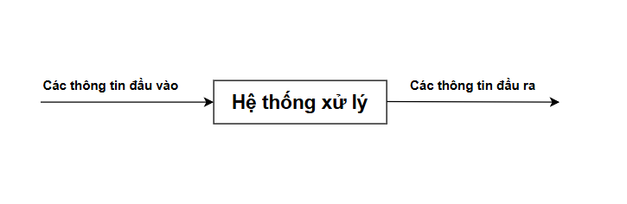
Hình 3.1. Hệ thống xử lý

Sơ đồ luồng thông tin ra vào của hệ thống điểm danh bằng nhận diện khuôn mặt:
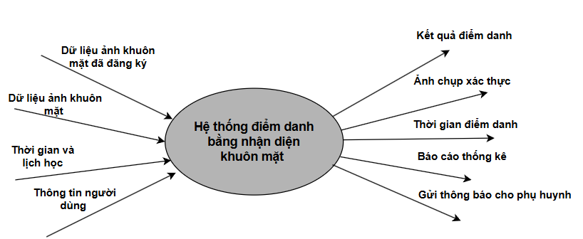
Hình 3.2. Thông tin vào ra của hệ thống

3.1.3. Sơ đồ cấu trúc hệ thống
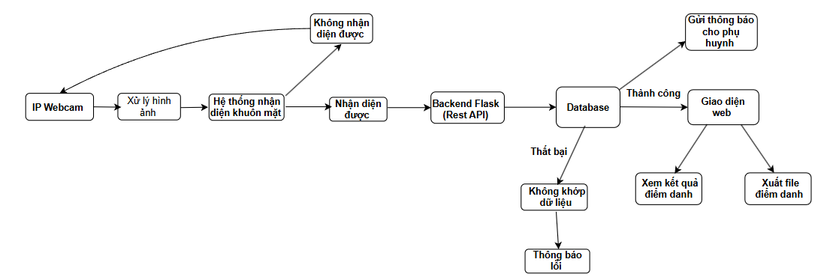
Hình 3.4. Sơ đồ hệ thống

3.1.4. Biểu đồ Use-case
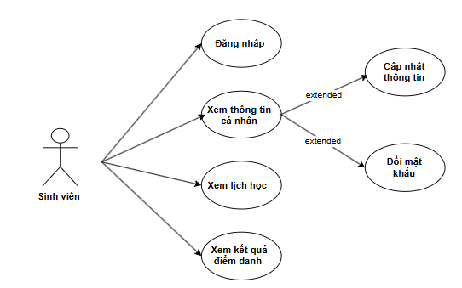
Hình 3.5. Biểu đồ Use-case sinh viên

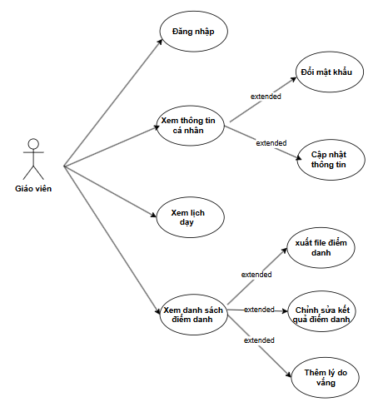
Hình 3.6. Biểu đồ Use-case giáo viên

3.1.5. Các biểu đồ hoạt động
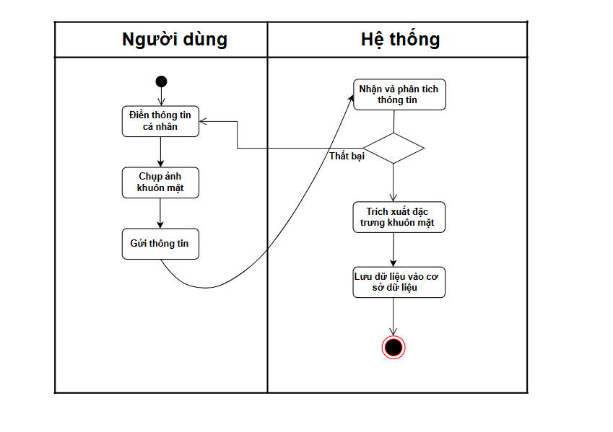
Hình 3.7. Biểu đồ hoạt động đăng ký
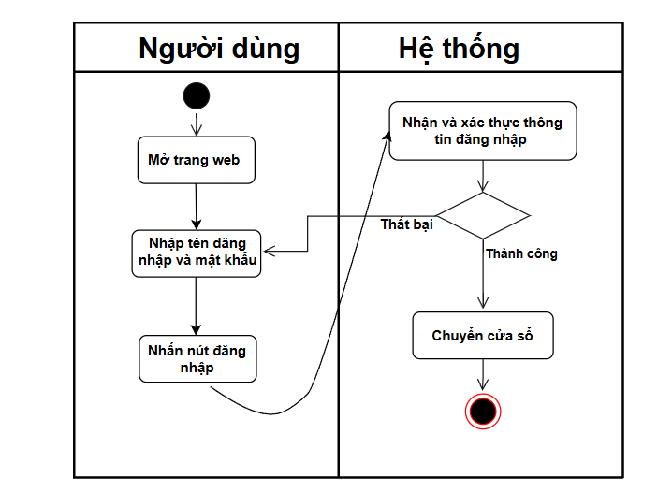
Hình 3.8. Biểu đồ hoạt động đăng nhập

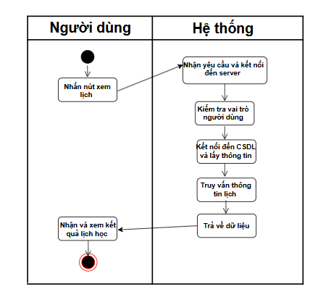
Hình 3.9. Biểu đồ hoạt động xem lịch
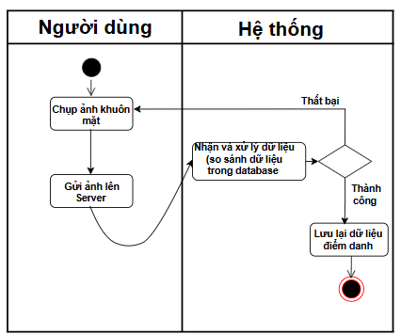
Hình 3.9. Biểu đồ hoạt động điểm danh

3.1.6. Các biểu đồ tuần tự
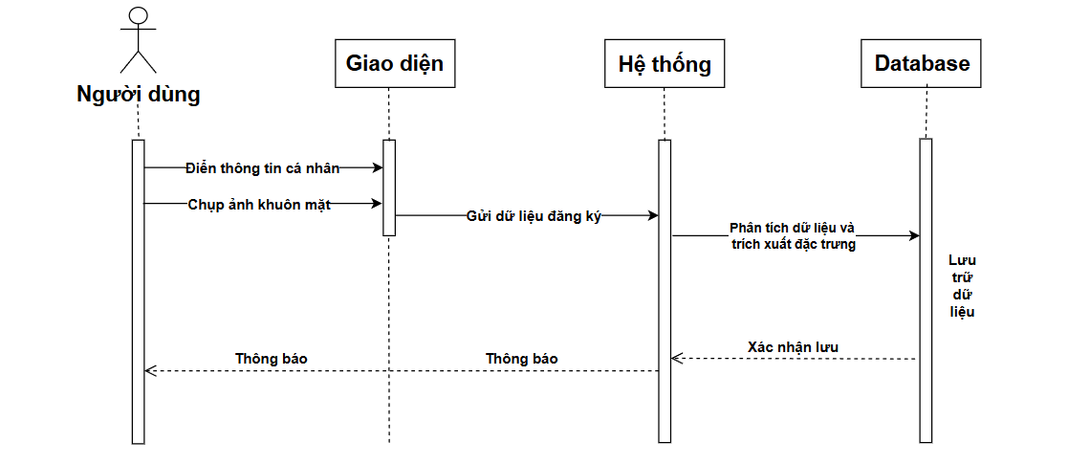
Hình 3.10. Biểu đồ tuần tự đăng ký

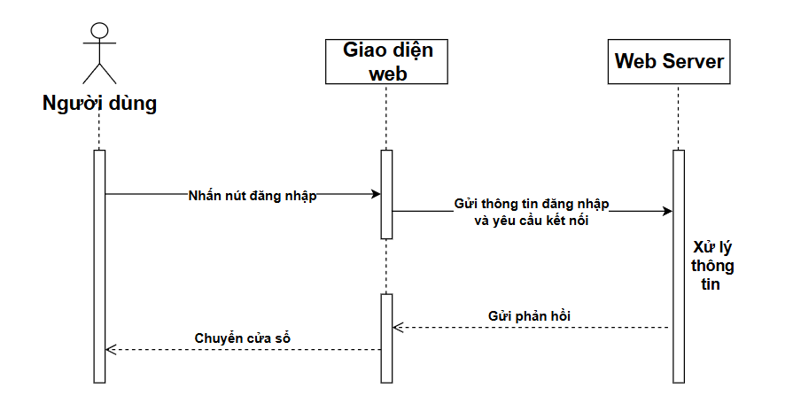
Hình 3.11. Biểu đồ tuần tự đăng nhập
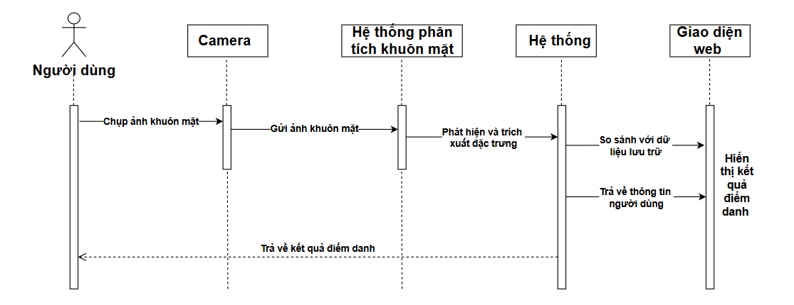
Hình 3.12. Biểu đồ tuần tự điểm danh

3.2. Thiết kế hệ thống

3.2.1. Thiết kế cơ sở dữ liệu
1.1. Chuẩn hóa quan hệ
Để khắc phục các hiện tượng dư thừa dữ liệu, dữ liệu không nhất quán, dữ liệu lặp, nhập nhằng dữ liệu thì cần phải kiểm tra, rà soát, thanh lọc dữ liệu trước khi đưa vào bảng.
Quá trình đó gọi là quá trình chuẩn hoá mà nó sẽ được thực hiện qua ba bước lần lượt gọi là :
Dạng chuẩn 1: 1NF
Dạng chuẩn 2 : 2NF
Dạng chuẩn 3 : 3NF
- Dạng chuẩn thứ nhất 1NF
Một quan hệ được coi là ở dạng chuẩn thứ nhất nếu tất cả các thuộc tính đều ở dạng đơn, tức là không tồn tại một tập hợp các thuộc tính giống nhau (thuộc tính lặp).
Theo định nghĩa phụ thuộc hàm thì nếu tồn tại 1 tập các thuộc tính lặp thì tại một thời điểm với mọi giá trị của khoá sẽ không thể có một giá trị duy nhất cho từng thuộc tính khác trong bảng. Vậy đưa về dạng chuẩn thứ nhất tức là loại bỏ nhóm thuộc tính lặp.
- Dạng chuẩn thứ hai 2NF
Một quan hệ được gọi là ở dạng chuẩn thứ 2 (2NF) nếu nó là ở dạng 1NF và mọi phụ thuộc hàm giữa khoá với các thuộc tính đều là sơ đẳng, có nghĩa là mọi thuộc tính đều phải phụ thuộc hàm vào toàn bộ khoá chứ không phải một phần của khoá. Vậy để đưa một quan hệ về dạng 2NF là phải loại bỏ mọi phụ thuộc hàm bộ phận vào khoá. Mọi bảng (thực thể) với chỉ một thuộc tính làm khoá đều được xem như là ở dạng 2NF.
- Dạng chuẩn thứ ba 3NF
Một quan hệ được gọi là ở dạng chuẩn 3NF nếu nó là 2NF và các phụ thuộc hàm giữa khoá và các thuộc tính khác là trực tiếp hay nói cách khác là mỗi thuộc tính không phụ thuộc hàm vào bất kỳ thuộc tính nào trong quan hệ ngoài khoá.
Do đó để đưa các quan hệ về dạng chuẩn 3NF ta phải loại bỏ các phụ thuộc hàm không phải khoá.
Dữ liệu sau khi được chuẩn hóa về dạng 3NF sẽ gồm các bảng như sau:

1NF | 2NF | 3NF
- Mã sinh viên  - Họ tên  - Ngày sinh  - Giới tính  - Email  - Số điện thoại  - Mã lớp  - Mã lớp  - Tên lớp  - Khoa  - Mã môn  - Tên môn  - Số tín chỉ  - Mã giáo viên  - Họ tên  - Email  - Số điện thoại  - Mã lịch  - Mã lớp  - Mã môn  - Mã giáo viên  - Ngày học  - Giờ học  - Phòng học  - Mã điểm danh  - Mã sinh viên  - Mã lịch  - Thời gian  - Trạng thái  - Mã sinh viên  - Ảnh khuôn mặt  - Embedding | Bảng sinh viên  - Mã sinh viên (CK)  - Họ tên  - Ngày sinh  - Giới tính  - Email  - Số điện thoại  - Mã lớp (khóa ngoại)  Bảng lớp học  - Mã lớp (CK)  - Tên lớp  - Khoa  Bảng môn học  - Mã môn (CK)  - Tên môn  - Số tín chỉ  Bảng giáo viên  - Mã giáo viên (CK)  - Họ tên  - Email  - Số điện thoại  Bảng lịch học  - Mã lịch (CK)  - Mã lớp (Khóa ngoại)  - Mã môn (Khóa ngoại)  - Mã giáo viên (Khóa ngoại)  - Ngày học  - Giờ học  - Phòng học  Bảng điểm danh  - Mã điểm danh (CK)  - Mã sinh viên (Khóa ngoại)  - Mã lịch (Khóa ngoại)  - Thời gian  - Trạng thái  Bảng khuôn mặt  - Mã sinh viên (CK và khóa ngoại)  - Ảnh khuôn mặt  - Embedding | Bảng sinh viên  - Mã sinh viên (CK)  - Họ tên  - Ngày sinh  - Giới tính  - Email  - Số điện thoại  - Mã lớp (khóa ngoại)  Bảng lớp học  - Mã lớp (CK)  - Tên lớp  - Khoa  Bảng môn học  - Mã môn (CK)  - Tên môn  - Số tín chỉ  Bảng giáo viên  - Mã giáo viên (CK)  - Họ tên  - Email  - Số điện thoại  Bảng lịch học  - Mã lịch (CK)  - Mã lớp (Khóa ngoại)  - Mã môn (Khóa ngoại)  - Mã giáo viên (Khóa ngoại)  - Ngày học  - Giờ học  - Phòng học  Bảng điểm danh  - Mã điểm danh (CK)  - Mã sinh viên (Khóa ngoại)  - Mã lịch (Khóa ngoại)  - Thời gian  - Trạng thái  Bảng khuôn mặt  - Mã sinh viên (CK và khóa ngoại)  - Ảnh khuôn mặt  - Embedding

3.2.2. Sơ đồ liên kết thực thể
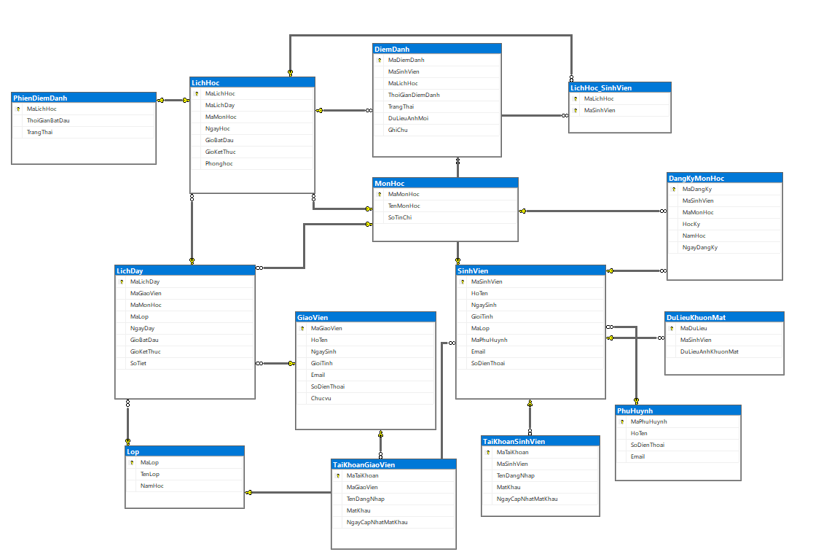
Hình 3.28. Sơ đồ thực thể liên kết

Tóm tắt chương:
Chương này chúng em trình bày quá trình phân tích và thiết kế hệ thống điểm danh bằng nhận diện khuôn mặt. Đầu tiên, các thông tin đầu vào của hệ thống được xác định, bao gồm dữ liệu khuôn mặt đăng ký, hình ảnh từ camera, lịch học và thông tin người dùng. Những dữ liệu này sẽ giúp hệ thống thực hiện nhận diện và xác thực sinh viên. Thông tin đầu ra của hệ thống gồm kết quả điểm danh, ảnh xác thực, thời gian điểm danh và các báo cáo thống kê, hỗ trợ giảng viên và quản trị viên theo dõi tình hình chuyên cần của sinh viên.
Ngoài ra, chương cũng mô tả cấu trúc hệ thống thông qua các sơ đồ như Use-case, biểu đồ hoạt động và biểu đồ tuần tự, giúp minh họa rõ ràng quy trình vận hành của hệ thống từ giai đoạn đăng ký cho đến khi điểm danh thành công. Phần thiết kế cơ sở dữ liệu được thực hiện theo chuẩn 3NF, với việc mô tả các thực thể và mối quan hệ giữa chúng thông qua phần mềm SQL. Các ràng buộc dữ liệu cũng được liệt kê để đảm bảo tính toàn vẹn và nhất quán của hệ thống. Chương tiếp theo sẽ tập trung vào việc triển khai thiết kế cơ sở dữ liệu này.

CHƯƠNG 4. TRIỂN KHAI VÀ KIỂM THỬ

4.1. Môi trường triển khai
Để triển khai chương trình điểm danh bằng nhận diện khuôn mặt thì trước tiên cần phải cài đặt các công cụ và thư viện hỗ trợ phát triển như:
- Python 3.7 trở lên - Hệ điều hành Windows/macOS/Linux
- Visual Studio Code (VSCode) và Python Extension
- Thư viện opencv-python để xử lý ảnh
- Thư viện opencv-contrib-python
- Thư viện Pillow để thao tác với ảnh
- Thư viện face-recognization: Nhận diện khuôn mặt
- Thư viện dlib
- Thư viện numpy, pandas
Trên đây là một số công cụ và thư viện giúp triển khai chương trình

4.2. Cài đặt chương trình
Trong phần backend nhóm chúng em sử dụng ngôn ngữ lập trình python , cơ sở dữ liệu SQL Server và các thư viện mssql, express, cors,…
Dưới đây là cấu trúc thư mục backend:
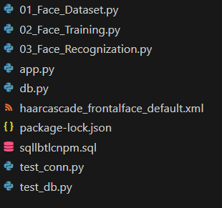
Hình 4.1. Cấu trúc thư mục backend
- File 01_Face_Dataset.py có chức năng thu thập dữ liệu khuôn mặt đầu vào và lưu trữ vào database, phục vụ cho việc train lại dữ liệu ảnh để làm cơ sở so sánh với dữ liệu khuôn mặt sau này khi thực hiện điểm danh
- File 02_Face_Training.py có chức năng train lại dữ liệu khuôn mặt và mã hóa lại rồi lưu vào file train.yml và file json.
- File 03_Face_Recognization.py là file chạy nhận diện khuôn mặt, có chức năng khởi chạy camera quay video quét khuôn mặt và so sánh với dữ liệu khuôn mặt đã lưu vào database rồi thực hiện lưu kết quả điểm danh vào trong database
File: db.py có chức năng quản lý kết nối cơ sở dữ liệu SQL .Tạo kết nối duy nhất đến SQL Server: Đảm bảo toàn bộ chương trình backend chỉ tạo 1 lần kết nối duy nhất tới cơ sở dữ liệu.Giúp tiết kiệm tài nguyên và tránh lỗi do tạo quá nhiều kết nối trùng lặp

4.3. Giao diện web
Giao diện web gồm có 3 file .html để hiển thị giao diện tương tác giữa người dùn và hệ thống
Dưới đây là cấu trúc thư mục Frontend:
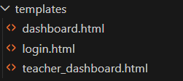
Hình 4.2. Thư mục frontend
File login.html có chức năng hiển thị màn hình đăng nhập, file teacher_dashboard.html có chức năng hiển thị giao diện web của giảng viên khi mà người dùng đăng nhập bằng tài khoản có vai trò là giảng viên, còn file dashboard.html có chức năng hiển thị giao diện web của sinh viên khi mà đăng nhập với tài khoản có vai trò là sinh viên

4.4. Kiểm thử
- Kết quả giao diện login:
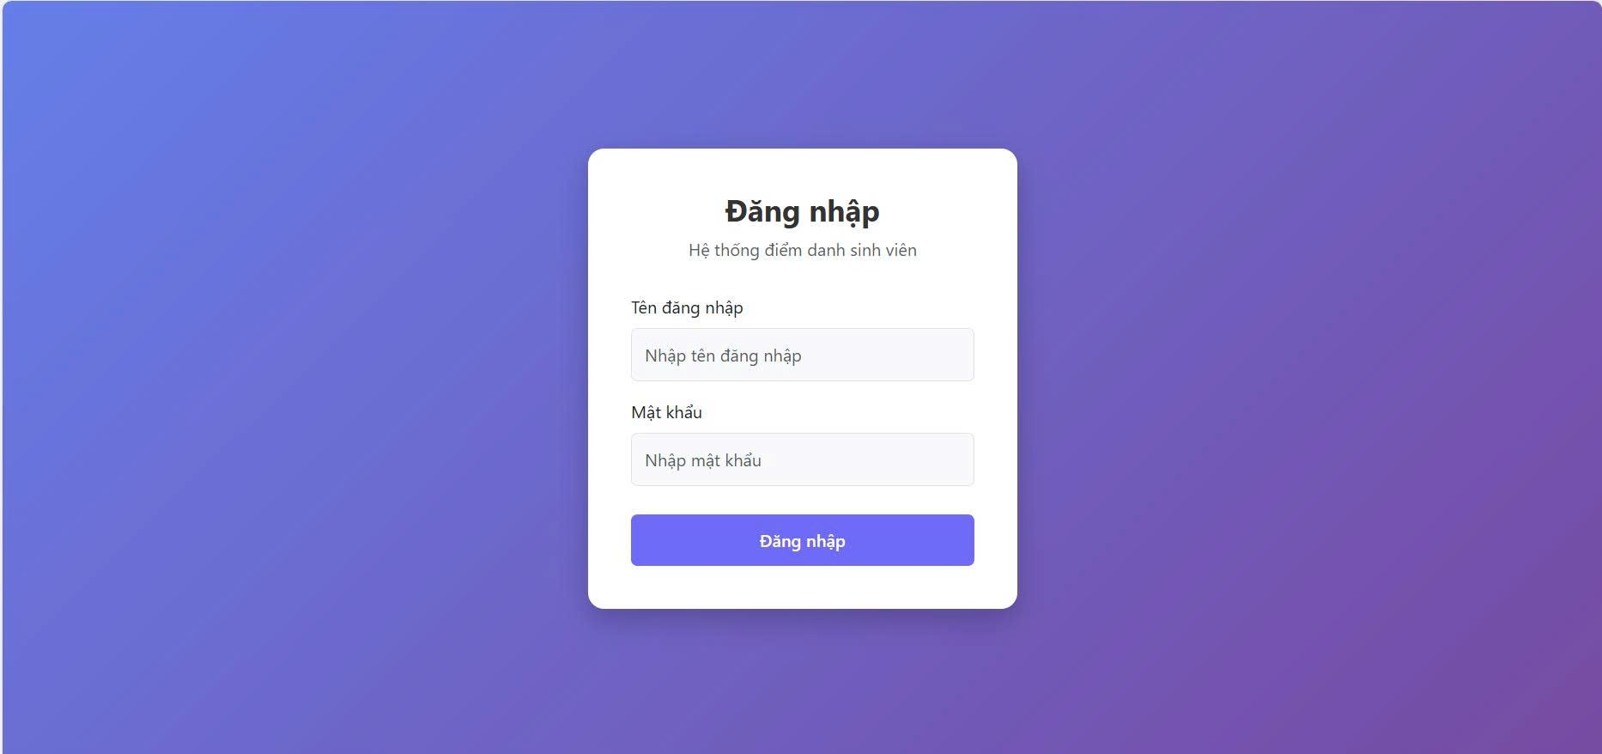
Hình 4.3. Giao diện login
- Giao diện trang chủ giáo viên:
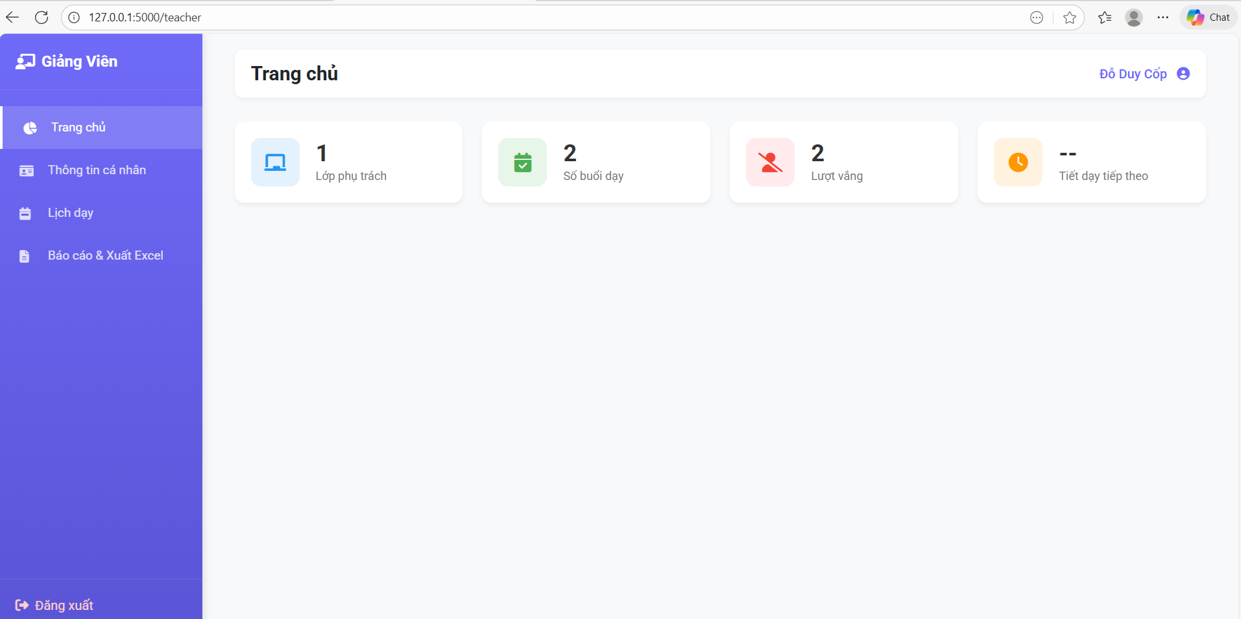
Hình 4.4. Giao diện trang chủ giáo viên
- Giao diện trang chủ sinh viên:
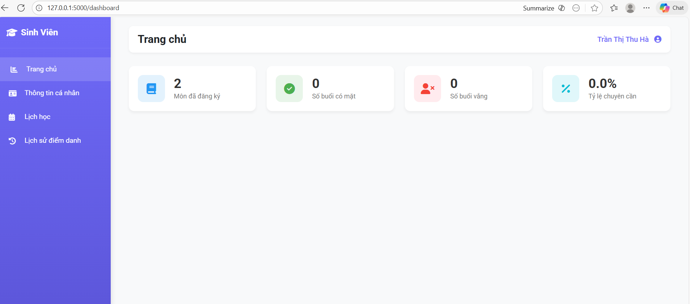
Hình 4.5. Trang chủ sinh viên
- Giáo viên xem danh sách điểm danh của sinh viên và xuất excel:
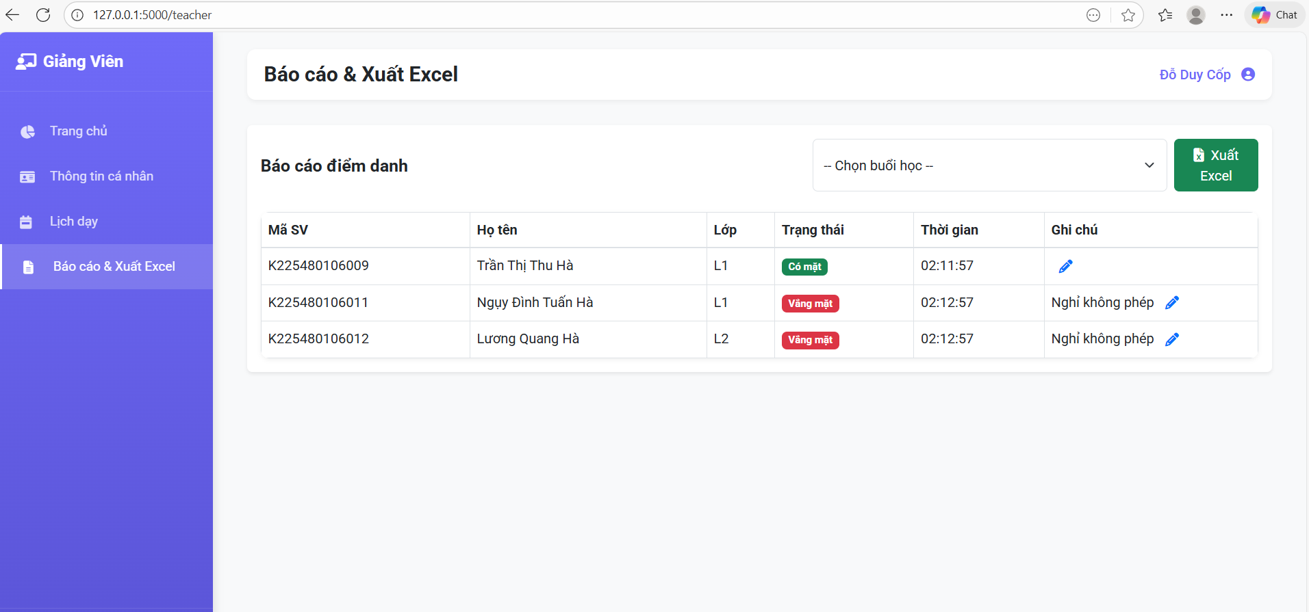
Hình 4.6. Xem danh sách sinh viên điểm danh
- Sinh viên xem kết quả điểm danh:
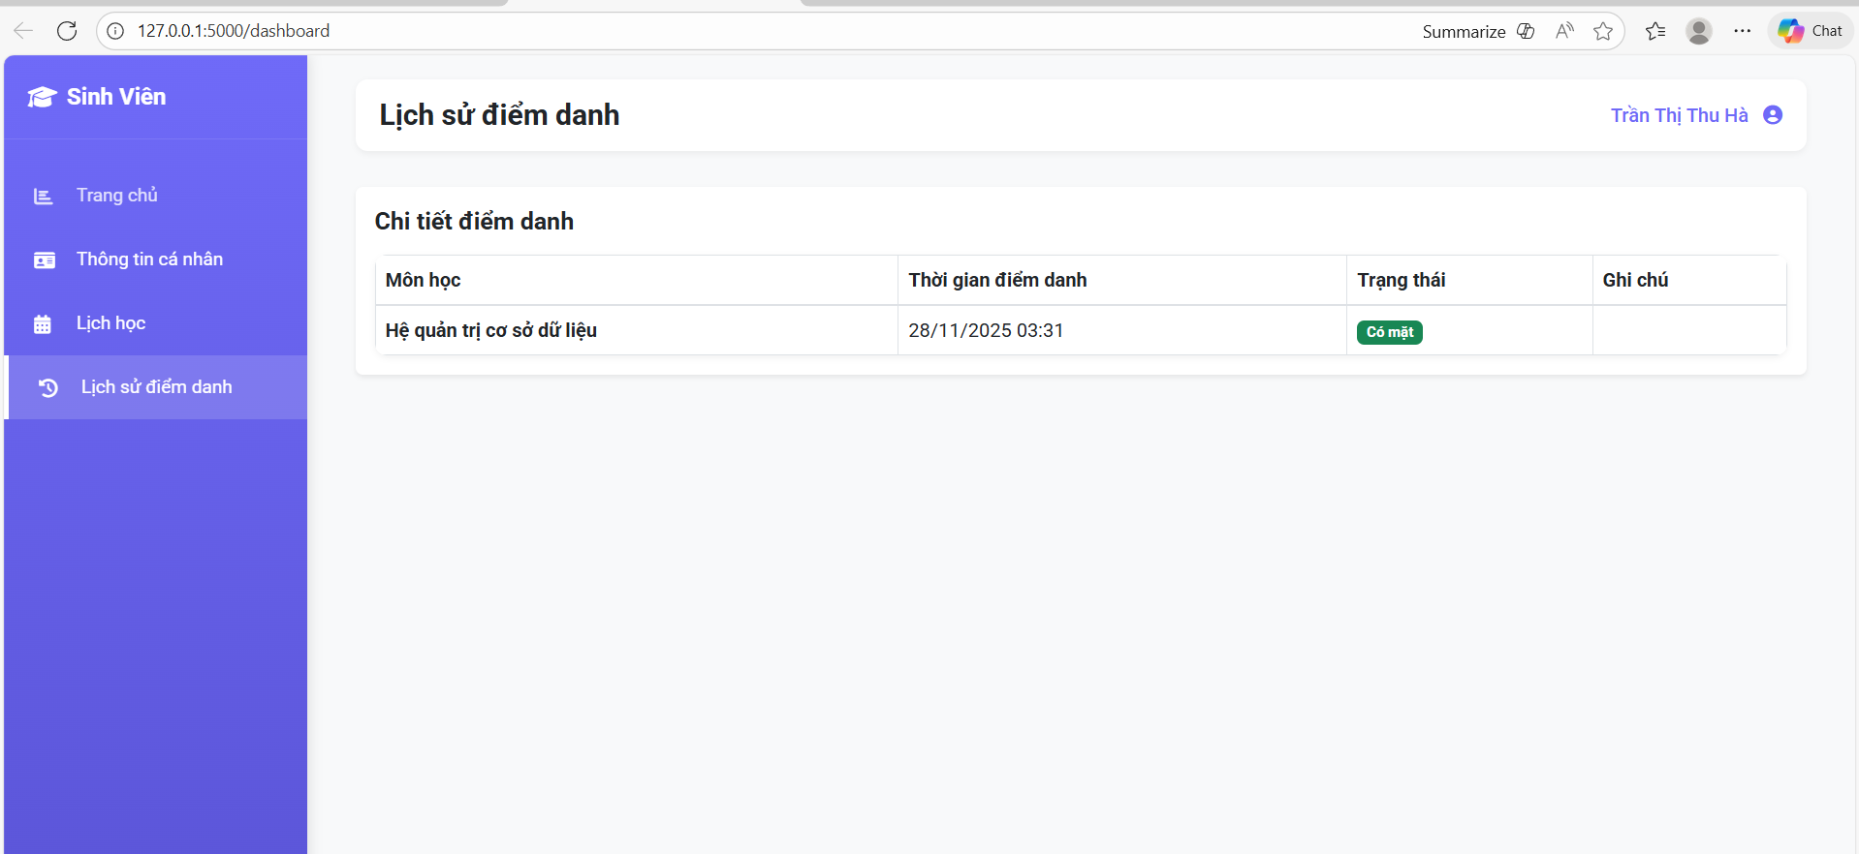
Hình 4.7. SV xem kết quả điểm danh (lịch sử điểm danh sinh viên)

4.5. Đánh giá
Quá trình triển khai và chạy chương trình đã diễn ra thuận lợi nhờ vào việc lựa chọn công nghệ phù hợp cùng với cấu trúc rõ ràng giữa frontend và backend. Dưới đây là các tính năng đã đạt được và chưa đạt được của hệ thống:
Các tính năng đã đạt được:
- Đăng nhập được vào web với tài khoản giáo viên/sinh viên thành công (phân quyền người dùng)
- Tính năng của giáo viên gồm có xem thông tin, cập nhật thông tin, xem lịch dạy, xem danh sách điểm danh sinh viên, thêm lý do vắng cho sinh viên và xuất file excel điểm danh đã được đáp ứng
- Sinh viên có các tính năng xem thông tin, cập nhật thông tin, xem lịch học và xem kết quả điểm danh đã thực hiện được
- Tính năng nhận diện khuôn mặt: phát hiện và nhận diện khuôn mặt từ webcam sau đó so sánh với dữ liệu đã đăng ký và thực hiện điểm danh tự động đẩy được kết quả điểm danh vào trong bảng điểm danh trong SQL Server
Các tính năng chưa hoàn thiện:
- Chưa thêm được tính năng đổi mật khẩu
- Hệ thống chưa gửi được thông báo về cho phụ huynh sau mỗi buổi học
- Nhận diện khuôn mặt chưa xử lý được trong trường hợp ánh sáng yếu, góc nghiêng lớn và chưa có cảnh báo khi phát hiện gian lận

CHƯƠNG 5. KẾT LUẬN VÀ HƯỚNG PHÁT TRIỂN

5.1. Kết luận
Sau quá trình nghiên cứu và triển khai, đề tài “Điểm danh bằng nhận diện khuôn mặt Trường Đại học KTCN” đã hoàn thành được mục tiêu xây dựng hệ thống hỗ trỡ điểm danh tự động, ứng dụng các công nghệ hiện đại như AI, xử lý ảnh, học sâu và giao diện web.
Những nội dung mà nhóm đã thực hiện được là hệ thống hiện tại đã:
- Thu thập và lưu trữ được dữ liệu khuôn mặt của sinh viên
- Triển khai được chức năng nhận diện khuôn mặt thời gian thực từ webcam và tự động ghi nhận kết quả điểm danh vào cơ sở dữ liệu
- Xây dựng website phân quyền cho giảng viên và sinh viên
- Tích hợp chức năng xuất file excel điểm danh từ cơ sở dữ liệu phục vụ cho công tác quản lý chuyên cần
Bên cạnh những đạt được thì hệ thống vẫn còn những điểm hạn chế như:
- Độ chính xác của nhận diện chưa ổn định trong các điều kiện ánh sáng yếu, góc nghiêng lớn hoặc sinh viên thay đổi ngoại hình (đeo khẩu trang, thay đổi kiểu tóc,…) - Chưa tích hợp tính năng bảo mật nâng cao như mã hóa dữ liệu, xác thực người dùng nhiều lớp
- Chưa có cơ chế chống giả mạo khuôn mặt (anti-spoofing) hoặc cảnh báo điểm dang gian lận
- Chưa gửi được thông báo về cho phụ huynh
Nhìn chung, đề tài đã đạt được mục tiêu cơ bản, thể hiện được tính khả thi của việc ứng dụng công nghệ nhận diện khuôn mặt trong việc tự động hóa điểm danh, giảm thiểu công sức cho giảng viên, tăng tính minh bạch trong quản lý lớp học. Qua quá trình thực hiện, nhóm cũng đã nâng cao năng lực lập trình, thiết kế hệ thống và triển khai ứng dụng thực tế.

5.2. Hướng phát triển
Để hệ thống điểm danh bằng nhận diện khuôn mặt ngày càng hoàn thiện và đáp ứng nhu cầu thực tiễn thì trong tương lai hệ thống có thể được mở rộng và cải tiến theo các hướng sau:
- Nâng cao độ chính xác nhận diện: tích hợp các mô hình nhận diện như ArcFace+, InsightFace hoặc sử dụng học sâu với dữ liệu huấn luyện mở rộng. Cải thiện khả năng nhận diện trong điều kiện ánh sáng yếu, góc mặt không chính diện, người đeo khẩu trang hoặc có thay đổi về ngoại hình.
- Bổ sung cơ chế chống gian lận (anti-spoofing): áp dụng các kỹ thuật phát hiện “người thật” như yêu cầu hành động (nháy mắt, quay đầu), phân tích chuyển động khuôn mặt hoặc phản xạ ánh sáng để tránh bị qua mặt bằng ảnh, video, mặt nạ.
- Tăng cường bảo mật và quyền riêng tư: áp dụng mã hóa dữ liệu khuôn mặt, xác thực đa lớp (multi-factor authentication) và quản lý quyền truy cập chi tiết hơn. Cho phép người dùng tự quản lý và cập nhật dữ liệu cá nhân theo đúng quy định bảo vệ dữ liệu cá nhân.
- Tích hợp hệ thống quản lý đào tạo (LMS): đồng bộ với các hệ thống quản lý sinh viên, thời khóa biểu, kết quả học tập để tự động hóa toàn bộ quy trình điểm danh – đánh giá – báo cáo.
- Mở rộng phạm vi sử dụng: phát triển phiên bản ứng dụng di động hoặc hỗ trợ điểm danh từ xa, phục vụ lớp học trực tuyến hoặc các hoạt động ngoại khóa. - Cải thiện giao diện và trải nghiệm người dùng, thông báo vắng mặt cho phụ huynh, và cải tiến thiết kế giao diện để dễ sử dụng hơn với cả sinh viên và giảng viên.
- Tối ưu chi phí triển khai: nghiên cứu sử dụng thiết bị rẻ hơn như webcam tiêu chuẩn, camera điện thoại; kết hợp xử lý qua điện toán đám mây để giảm phụ thuộc vào máy chủ cục bộ.

TÀI LIỆU THAM KHẢO
1. https://123docz.com/document/15313769-do-an-diem-danh-sinh-vien bangnhan-dien-guong-mat.htm 2.https://github.com/thanhphuongIT/APP_DIEMDANH/blob/main/document/N hom02_Sequence.pdf

LINK GITHUB
1. Link: https://github.com/ThuHa2004/BTL_CNPM.git
2. Mã QK github:
